**МИНОБРНАУКИ РОССИИ**

Федеральное государственное бюджетное образовательное учреждение

высшего образования

**«Гжельский государственный университет»** (ГГУ)

Колледж ГГУ

Специальность 09.02.07. Информационные системы и программирование.

**Практическая работа №3**

**по предмету «Основы проектирование БД»**

**на тему «Проектирование реляционной БД. Нормализация таблиц»**

ВЫПОЛНИЛА:

Студент группы ИСП-О-17

Филипович А.А.

ПРОВЕРИЛА:

Прокуронова А. Ю.

Оценка ___________________

п. Электроизолятор

2019 г.

**Цель работы:**

Перевести ER-диаграмму в реляционную модель БД.

**Выполнение работы:**

**Посещаемость – Воспитанник:**

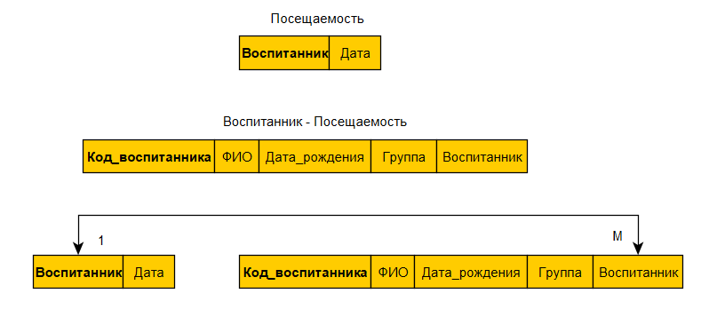

**Воспитанник – Группа:**

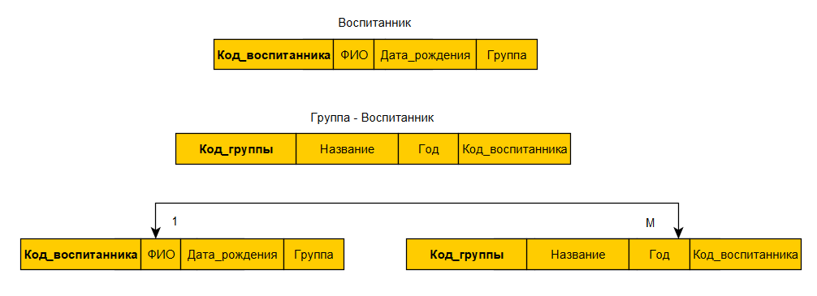

**Группа – Занятие:**

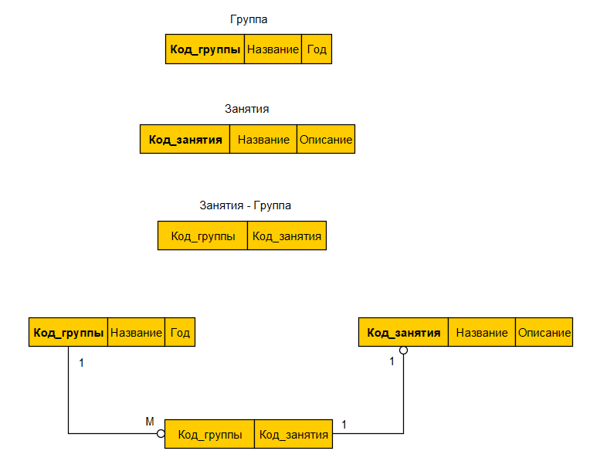

**Педагог – Занятие:**

